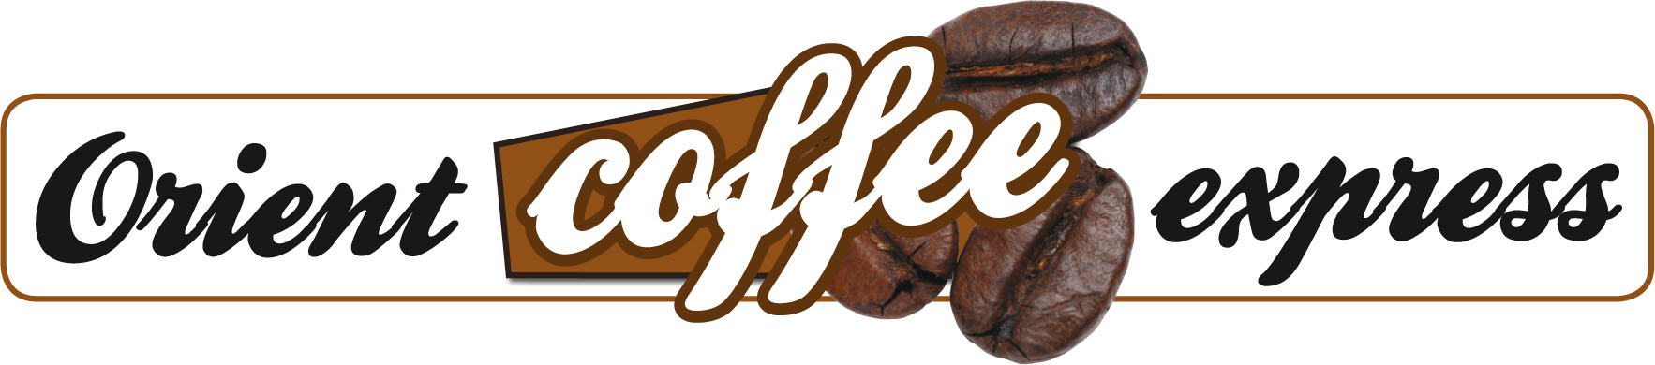

ZMLUVA O UMIESTNENÍ NÁPOJOVÉHO AUTOMATU
č. 01 / 2014
uzatvorená v zmysle § 269 a násl. Obchodného zákonníka

I. Užívateľ: Dom tretieho veku
Polereckého č.2
851 04 Bratislava

V zastúpení: Mgr. Daniela Palúchová, PhD., MPH

Bankové spojenie: Československá obchodná banka a.s.
Číslo účtu: 25838723/7500
IČO: 30842344
DIČ : 2020914280

(v ďalšom texte len „ užívateľ “)

a

II. Vlastník: ORIENT COFFEE EXPRESS, s.r.o.

Mlynarovičová 4, Bratislava 851 03
V zastúpení: Viktor Kališ

Bankové spojenie: Slovenská sporiteľňa, a. s.
Číslo účtu: 0632577094/0900
IČO 441 67 261
IČ DPH: SK 2022614297

Spoločnosť je zapísaná v Obchodnom registri okresného súdu Bratislava I. oddiel s.r.o., vložka č. 52233/B.

(v ďalšom texte len „ vlastník “)

Čl. I. PREDMET ZMLUVY

Predmetom zmluvy je umiestnenie nápojového automatu typu Rhea Media XM: výrobné číslo 04500816,.na prízemí budovy v priestoroch zariadenia DTV na Polereckého ul. č.2 v Bratislave za účelom poskytovania teplých nápojov.

Čl. II. ZMLUVNÉ PODMIENKY

Zmluvné strany sa dohodli na umiestnení a prevádzkovaní automatu za nasledovných podmienok:

  - Zmluvné strany sú si vedomé skutočnosti, že automat je výlučným vlastníctvom spoločnosti: ORIENT COFFEE EXPRESS, s.r.o., Mlynarovičová 4, 851 03 Bratislava
  - Užívateľ nie je oprávnený akokoľvek s automatom nakladať, premiestňovať ho a manipulovať s ním.
  - Vlastník sa zaväzuje počas doby trvania tejto zmluvy udržiavať automat v riadnom technickom a prevádzky schopnom stave, čo znamená vždy čistý, funkčný a doplnený surovinami potrebnými k príprave všetkých nápojov.
  - Užívateľ sa zaväzuje ihneď pri zistení poruchy automatu, vonkajšom poškodení, strate alebo zničení informovať vlastníka o tejto skutočnosti.
  - V prípade mimoriadnej udalosti môže mať vlastník prístup k nápojovému automatu 24 hod denne.

Čl. III. DOBA TRVANIA ZMLUVY

  - Táto zmluva sa uzatvára na dobu určitú od 01.02.2014 do 31.01.2015
  - Zmluvné strany sa dohodli na možnosti vypovedania zmluvy aj počas plynutia dojednanej doby. Zmluvu možno obojstranne vypovedať aj skôr pričom výpoveď musí mať písomnú formu. Výpovedná doba je 1 mesiac a začína plynúť prvým dňom mesiaca nasledujúceho po mesiaci, v ktorom bola písomná výpoveď doručená druhej zmluvnej strane. Túto zmluvu možno ukončiť aj písomnou dohodou oboch zmluvných strán.
  - Zmluvu možno obojstranne skončiť dohodou, pričom dohoda musí mať písomnú formu.
  - Užívateľ je oprávnený túto zmluvu zrušiť jednostranne aj okamžite vtedy, ak vlastník závažným spôsobom porušuje svoje povinnosti vyplývajúce z tejto zmluvy.
  - Za porušenie povinností závažným spôsobom zo strany vlastníka sa považuje: odmontovanie kávomatu.
  - Vlastník je oprávnený túto zmluvu zrušiť jednostranne okamžite vtedy ak:
  - užívateľ závažným spôsobom porušuje povinnosti z tejto zmluvy,
  - príde k akémukoľvek poškodeniu automatu,
  - stroj nie je dostatočne ekonomicky využitý.

Čl. IV. CENA A PLATOBNÉ PODMIENKY

  - Zmluvné strany sa dohodli na jednotnej cene nápojov, a to vo výške 0,25 centov s DPH za porciu.
  - Zmluvné strany sa dohodli, že vlastník nebude platiť za energie ak neprekročí výšku ceny 0,30 centov za porciu počas doby spolupráce
  - Zmluvné strany sa dohodli na pravidelnej údržbe, čistení a dopĺňaní kávomatu raz týždenne konkrétne každý utorok v týždni, ktorú vykoná poverený pracovník vlastníka.

Čl. V. ZÁVEREČNÉ USTANOVENIA

  - Pokiaľ nebolo v tejto zmluve dojednané inak, riadia sa práva a povinnosti
zmluvných strán, ako aj právne vzťahy z nej vyplývajúce a súvisiace podľa
ustanovení Obchodného zákonníka.
  - Zmeny a doplnky v tejto zmluve je možné vykonať len písomnou dohodou zmluvných strán formou dodatkov k tejto zmluve.
  - Všetky spory vyplývajúce z tejto zmluvy, alebo vzniknuté v súvislosti s ňou, budú zmluvné strany riešiť predovšetkým vzájomnou dohodou.
  - Táto zmluva je vyhotovená v dvoch vyhotoveniach, z ktorých každá strana obdrží po jednom vyhotovení.
  - Zmluva je záväzná aj pre právnych nástupcov obidvoch zmluvných strán.
  - Zmluva nadobúda platnosť a účinnosť dňom podpísania oboma zmluvnými stranami.
  - Účastníci tejto zmluvy svojim podpisom na tejto zmluve potvrdzujú, že sú spôsobilí na právne úkony, zmluve porozumeli, s jej obsahom súhlasia a budú jej ustanovenia dodržiavať bez výhrad. Zároveň prehlasujú, že zmluva nebola dojednaná v tiesni ani za inak jednostranne nevýhodných podmienok.

V Bratislave, dňa: 31.01.2014

Užívateľ : Dom tretieho veku Vlastník : Kališ Viktor
ORIENT COFFEE EXPRESS, s. r.o.

